Приложение 2

ОПИСАНИЕ МЕСТОПОЛОЖЕНИЯ ГРАНИЦ
Описание границ территориальной зоны Ж-1 «Зона застройки индивидуальными жилыми домами, местоположение: Кировская область, ЗАТО Первомайский»
(наименование объекта, местоположение границ которого описано (далее - объект)

Раздел 1
Сведения об объекте
№ п/п | Характеристики объекта | Описание характеристик
1 | 2 | 3
1 | Местоположение объекта | Российская Федерация, Кировская область, ЗАТО Первомайский
2 | Площадь объекта +/- величина погрешности определения площади  (Р+/- Дельта Р) | 55928 кв.м
3 | Иные характеристики объекта | –

Раздел 2
Сведения о местоположении границ объекта
1. Система координат МСК 43, зона 2
2. Сведения о характерных точках границ объекта
Обозначение  характерных точек границ | Координаты, м |  | Метод определения координат характерной точки | Средняя квадратическая погрешность положения характерной точки (М_{t}), м | Описание обозначения точки на местности (при наличии)
Обозначение  характерных точек границ | Х | Y | Метод определения координат характерной точки |  | Описание обозначения точки на местности (при наличии)

1 | 2 | 3 | 4 | 5 | 6
Зона1(1) | - | - | - | - | -
1 | 636264.27 | 2177665.26 | - | 0.1 | Закрепление отсутствует
2 | 636262.87 | 2177666.33 | - | 0.1 | -
3 | 636256.06 | 2177671.55 | - | 0.1 | -
4 | 636257.89 | 2177674.75 | - | 0.1 | -
5 | 636221.38 | 2177689.40 | - | 0.02 | -
6 | 636183.45 | 2177704.63 | - | 0.04 | Долговременный межевой знак
7 | 636175.73 | 2177707.60 | - | 0.04 | Долговременный межевой знак
8 | 636171.19 | 2177709.46 | Картометрический метод | 1.0 | -
9 | 636142.45 | 2177721.20 | Картометрический метод | 1.0 | -
10 | 636116.77 | 2177654.20 | - | 0.1 | Временный межевой знак
11 | 636186.04 | 2177626.70 | - | 0.1 | Временный межевой знак
12 | 636192.55 | 2177623.91 | - | 0.1 | Временный межевой знак
13 | 636193.55 | 2177627.43 | - | 0.1 | Временный межевой знак
14 | 636221.75 | 2177617.76 | - | 0.1 | Закрепление отсутствует
15 | 636227.37 | 2177634.06 | - | 0.1 | Закрепление отсутствует
16 | 636249.03 | 2177626.07 | - | 0.1 | Закрепление отсутствует
17 | 636250.80 | 2177630.74 | - | 0.1 | Закрепление отсутствует
1 | 636264.27 | 2177665.26 | - | 0.1 | Закрепление отсутствует
Зона1(2) | - | - | - | - | -
18 | 636040.44 | 2177758.42 | - | 0.1 | Закрепление отсутствует
19 | 636008.75 | 2177770.56 | - | 0.1 | -
20 | 635964.15 | 2177787.66 | - | 0.1 | -
21 | 635949.99 | 2177747.68 | - | 0.1 | Закрепление отсутствует
22 | 635961.72 | 2177743.19 | - | 0.1 | Закрепление отсутствует
23 | 635967.24 | 2177743.94 | - | 0.1 | Закрепление отсутствует
24 | 635971.44 | 2177742.30 | - | 0.1 | Закрепление отсутствует
25 | 635975.53 | 2177740.77 | - | 0.1 | Закрепление отсутствует
26 | 635974.00 | 2177737.08 | - | 0.1 | Закрепление отсутствует
27 | 635977.50 | 2177735.55 | - | 0.1 | Закрепление отсутствует
28 | 635976.67 | 2177732.56 | - | 0.1 | Закрепление отсутствует
29 | 635989.31 | 2177728.12 | - | 0.1 | Закрепление отсутствует
30 | 636003.24 | 2177722.23 | - | 0.1 | Закрепление отсутствует
31 | 636022.24 | 2177714.71 | - | 0.1 | Закрепление отсутствует
32 | 636029.34 | 2177722.22 | - | 0.1 | Закрепление отсутствует
33 | 636032.91 | 2177726.00 | - | 0.1 | Закрепление отсутствует
18 | 636040.44 | 2177758.42 | - | 0.1 | Закрепление отсутствует
Зона1(3) | - | - | - | - | -
34 | 635920.83 | 2177927.69 | - | 0.1 | Закрепление отсутствует
35 | 635887.92 | 2177941.01 | - | 0.1 | Закрепление отсутствует
36 | 635883.58 | 2177943.04 | - | 0.1 | Закрепление отсутствует
37 | 635885.04 | 2177947.10 | - | 0.1 | Закрепление отсутствует
38 | 635876.62 | 2177950.17 | - | 0.03 | Закрепление отсутствует
39 | 635875.09 | 2177946.59 | - | 0.03 | Закрепление отсутствует
40 | 635873.00 | 2177947.50 | - | 0.03 | Закрепление отсутствует
41 | 635874.22 | 2177950.68 | - | 0.03 | Закрепление отсутствует
42 | 635871.03 | 2177952.30 | - | 0.03 | Закрепление отсутствует
43 | 635868.80 | 2177949.23 | - | 0.03 | Закрепление отсутствует
44 | 635853.33 | 2177955.16 | - | 0.03 | Закрепление отсутствует
45 | 635844.79 | 2177932.30 | - | 0.1 | Закрепление отсутствует
46 | 635878.59 | 2177918.94 | - | 0.03 | Закрепление отсутствует
47 | 635897.28 | 2177911.56 | - | 0.1 | Закрепление отсутствует
48 | 635897.37 | 2177909.95 | - | 0.1 | Закрепление отсутствует
49 | 635911.80 | 2177903.83 | - | 0.1 | Закрепление отсутствует
34 | 635920.83 | 2177927.69 | - | 0.1 | Закрепление отсутствует
Зона1(4) | - | - | - | - | -
50 | 635938.64 | 2177871.54 | Картометрический метод | 1.0 | -
51 | 635828.62 | 2177917.74 | - | 0.03 | Закрепление отсутствует
52 | 635824.22 | 2177919.47 | - | 0.03 | Закрепление отсутствует
53 | 635654.83 | 2177985.21 | Картометрический метод | 1.0 | -
54 | 635628.83 | 2177930.96 | - | 0.1 | -
55 | 635637.12 | 2177927.73 | Картометрический метод | 1.0 | -
56 | 635662.68 | 2177917.70 | Картометрический метод | 1.0 | -
57 | 635694.08 | 2177905.38 | Картометрический метод | 1.0 | -
58 | 635720.48 | 2177895.02 | Картометрический метод | 1.0 | -
59 | 635729.58 | 2177891.45 | - | 0.1 | -
60 | 635752.64 | 2177882.39 | Картометрический метод | 1.0 | -
61 | 635757.64 | 2177880.43 | - | 0.1 | -
62 | 635776.94 | 2177872.86 | - | 0.1 | -
63 | 635781.31 | 2177871.15 | Картометрический метод | 1.0 | -
64 | 635787.45 | 2177868.74 | - | 0.1 | -
65 | 635818.23 | 2177856.66 | - | 0.1 | -
66 | 635836.03 | 2177849.68 | - | 0.1 | -
67 | 635835.15 | 2177847.33 | - | 0.1 | -
68 | 635840.96 | 2177845.10 | - | 0.1 | -
69 | 635841.84 | 2177847.34 | Картометрический метод | 1.0 | -
70 | 635889.69 | 2177828.98 | Картометрический метод | 1.0 | -
71 | 635890.42 | 2177830.88 | - | 0.1 | Закрепление отсутствует
72 | 635894.30 | 2177840.85 | - | 0.1 | Закрепление отсутствует
73 | 635900.97 | 2177838.19 | - | 0.1 | Закрепление отсутствует
74 | 635904.14 | 2177846.17 | - | 0.1 | Закрепление отсутствует
75 | 635902.14 | 2177846.79 | - | 0.1 | Закрепление отсутствует
76 | 635910.80 | 2177867.79 | Картометрический метод | 1.0 | -
77 | 635924.79 | 2177862.14 | Картометрический метод | 1.0 | -
78 | 635933.83 | 2177858.72 | Картометрический метод | 1.0 | -
50 | 635938.64 | 2177871.54 | Картометрический метод | 1.0 | -
Зона1(5) | - | - | - | - | -
79 | 635956.68 | 2177790.52 | - | 0.1 | -
80 | 635925.61 | 2177802.49 | - | 0.1 | -
81 | 635894.34 | 2177814.54 | - | 0.1 | -
82 | 635888.90 | 2177816.62 | - | 0.1 | -
83 | 635871.28 | 2177823.42 | - | 0.1 | -
84 | 635839.20 | 2177835.77 | - | 0.1 | -
85 | 635835.54 | 2177836.04 | - | 0.1 | -
86 | 635810.65 | 2177845.33 | Картометрический метод | 1.0 | -
87 | 635769.20 | 2177862.72 | Картометрический метод | 1.0 | -
88 | 635741.79 | 2177873.28 | - | 0.03 | Закрепление отсутствует
89 | 635719.17 | 2177881.99 | - | 0.1 | -
90 | 635697.43 | 2177890.36 | - | 0.03 | Закрепление отсутствует
91 | 635698.27 | 2177892.11 | - | 0.03 | Закрепление отсутствует
92 | 635694.19 | 2177893.87 | - | 0.03 | Закрепление отсутствует
93 | 635693.29 | 2177891.95 | - | 0.03 | Закрепление отсутствует
94 | 635692.28 | 2177892.34 | - | 0.03 | Закрепление отсутствует
95 | 635686.68 | 2177894.58 | - | 0.03 | Закрепление отсутствует
96 | 635641.18 | 2177912.26 | - | 0.1 | -
97 | 635614.69 | 2177922.59 | - | 0.1 | -
98 | 635594.40 | 2177873.12 | - | 0.1 | -
99 | 635592.73 | 2177868.89 | - | 0.1 | -
100 | 635722.43 | 2177817.78 | Картометрический метод | 1.0 | -
101 | 635729.34 | 2177834.46 | Картометрический метод | 1.0 | -
102 | 635747.53 | 2177827.26 | Картометрический метод | 1.0 | -
103 | 635749.03 | 2177819.83 | Картометрический метод | 1.0 | -
104 | 635773.39 | 2177809.66 | Картометрический метод | 1.0 | -
105 | 635782.63 | 2177809.66 | Картометрический метод | 1.0 | -
106 | 635818.83 | 2177796.36 | Картометрический метод | 1.0 | -
107 | 635823.91 | 2177785.74 | Картометрический метод | 1.0 | -
108 | 635848.62 | 2177776.73 | Картометрический метод | 1.0 | -
109 | 635853.12 | 2177773.15 | Картометрический метод | 1.0 | -
110 | 635868.25 | 2177767.72 | Картометрический метод | 1.0 | -
111 | 635866.81 | 2177763.44 | Картометрический метод | 1.0 | -
112 | 635933.78 | 2177734.49 | - | 0.1 | -
113 | 635936.60 | 2177740.95 | - | 0.1 | -
114 | 635940.97 | 2177755.02 | - | 0.1 | -
115 | 635937.95 | 2177755.99 | - | 0.1 | -
116 | 635939.10 | 2177759.67 | - | 0.1 | -
117 | 635944.12 | 2177758.09 | - | 0.1 | -
79 | 635956.68 | 2177790.52 | - | 0.1 | -
Зона1(6) | - | - | - | - | -
118 | 635795.64 | 2177979.16 | - | 0.1 | Закрепление отсутствует
119 | 635740.20 | 2178001.29 | - | 0.1 | Закрепление отсутствует
120 | 635737.30 | 2178002.57 | - | 0.03 | Закрепление отсутствует
121 | 635698.29 | 2178017.11 | - | 0.03 | Закрепление отсутствует
122 | 635679.74 | 2178023.34 | - | 0.1 | Закрепление отсутствует
123 | 635674.46 | 2178025.59 | - | 0.1 | Закрепление отсутствует
124 | 635675.29 | 2178028.08 | - | 0.1 | Закрепление отсутствует
125 | 635673.30 | 2178028.50 | - | 0.1 | Закрепление отсутствует
126 | 635672.20 | 2178028.67 | - | 0.1 | Нет закрепления
127 | 635668.41 | 2178029.25 | - | 0.1 | Нет закрепления
128 | 635662.04 | 2178031.88 | - | 0.1 | Нет закрепления
129 | 635660.94 | 2178032.33 | Картометрический метод | 1.0 | -
130 | 635655.86 | 2178041.86 | Картометрический метод | 1.0 | -
131 | 635653.63 | 2178043.10 | Картометрический метод | 1.0 | -
132 | 635651.74 | 2178009.92 | - | 0.1 | Нет закрепления
133 | 635651.60 | 2178007.55 | - | 0.1 | Нет закрепления
134 | 635650.41 | 2178004.02 | - | 0.1 | Нет закрепления
135 | 635650.27 | 2178003.33 | Картометрический метод | 1.0 | -
136 | 635653.19 | 2178002.22 | Картометрический метод | 1.0 | -
137 | 635660.70 | 2177999.34 | Картометрический метод | 1.0 | -
138 | 635672.06 | 2177994.92 | - | 0.1 | Закрепление отсутствует
139 | 635700.78 | 2177983.88 | - | 0.03 | Закрепление отсутствует
140 | 635723.10 | 2177975.29 | - | 0.03 | Закрепление отсутствует
141 | 635726.24 | 2177973.94 | - | 0.1 | Закрепление отсутствует
142 | 635782.13 | 2177952.19 | - | 0.1 | Закрепление отсутствует
143 | 635788.00 | 2177961.08 | - | 0.1 | Закрепление отсутствует
144 | 635791.15 | 2177968.54 | - | 0.1 | Закрепление отсутствует
118 | 635795.64 | 2177979.16 | - | 0.1 | Закрепление отсутствует

3. Сведения о характерных точках части (частей) границы объекта
Обозначение  характерных точек части границы | Координаты, м |  | Метод определения координат характерной точки | Средняя квадратическая погрешность положения характерной точки (М_{t}), м | Описание обозначения точки на местности (при наличии)
Обозначение  характерных точек части границы | Х | Y | Метод определения координат характерной точки |  | Описание обозначения точки на местности (при наличии)

1 | 2 | 3 | 4 | 5 | 6

Раздел 4
План границ объекта
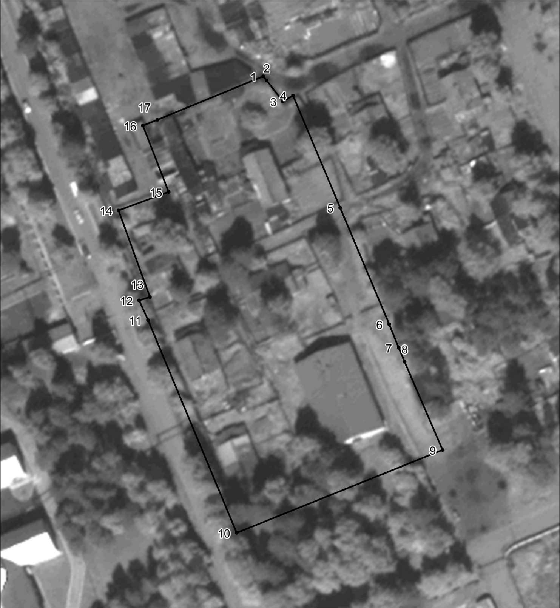
Масштаб 1:1000
Используемые условные знаки и обозначения:
Характерная точка границы объекта.
Граница объекта

Раздел 4
План границ объекта
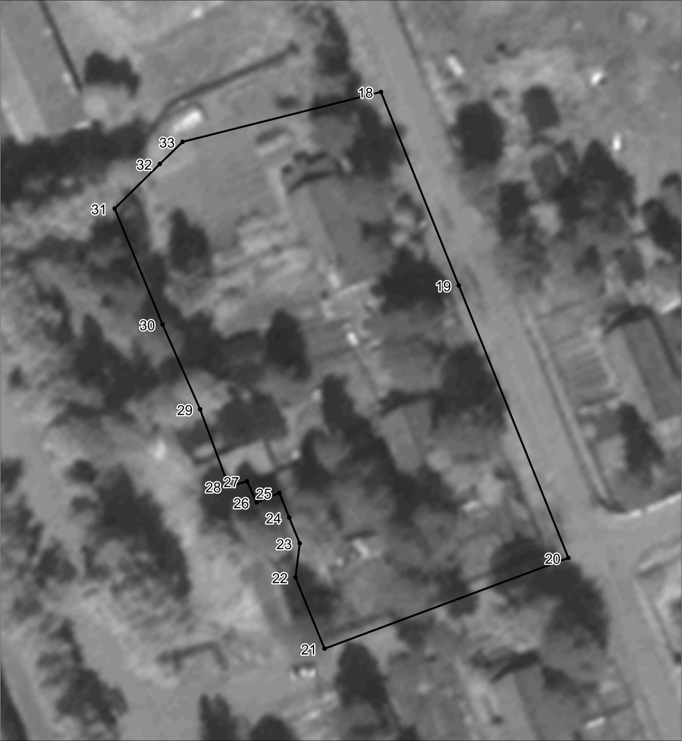
Масштаб 1:600
Используемые условные знаки и обозначения:
Характерная точка границы объекта.
Граница объекта

Раздел 4
План границ объекта
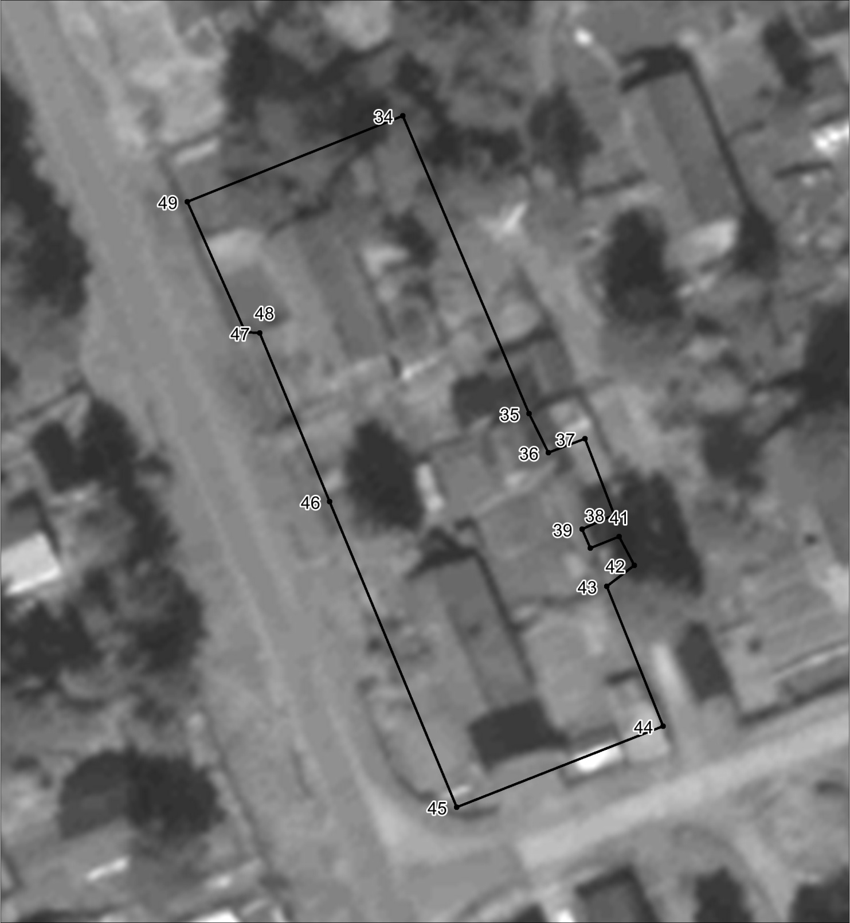
Масштаб 1:500
Используемые условные знаки и обозначения:
Характерная точка границы объекта.
Граница объекта

Раздел 4
План границ объекта
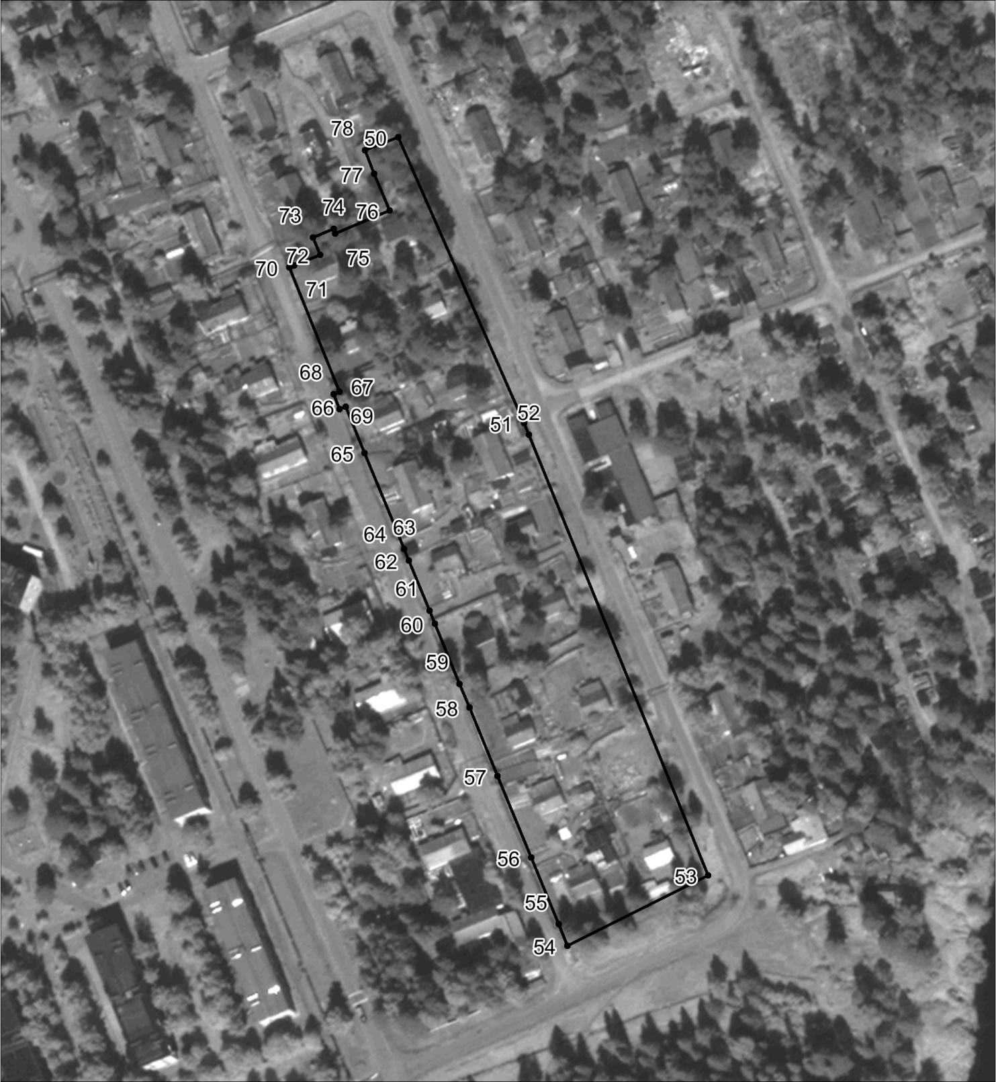
Масштаб 1:2100
Используемые условные знаки и обозначения:
Характерная точка границы объекта.
Граница объекта

Раздел 4
План границ объекта
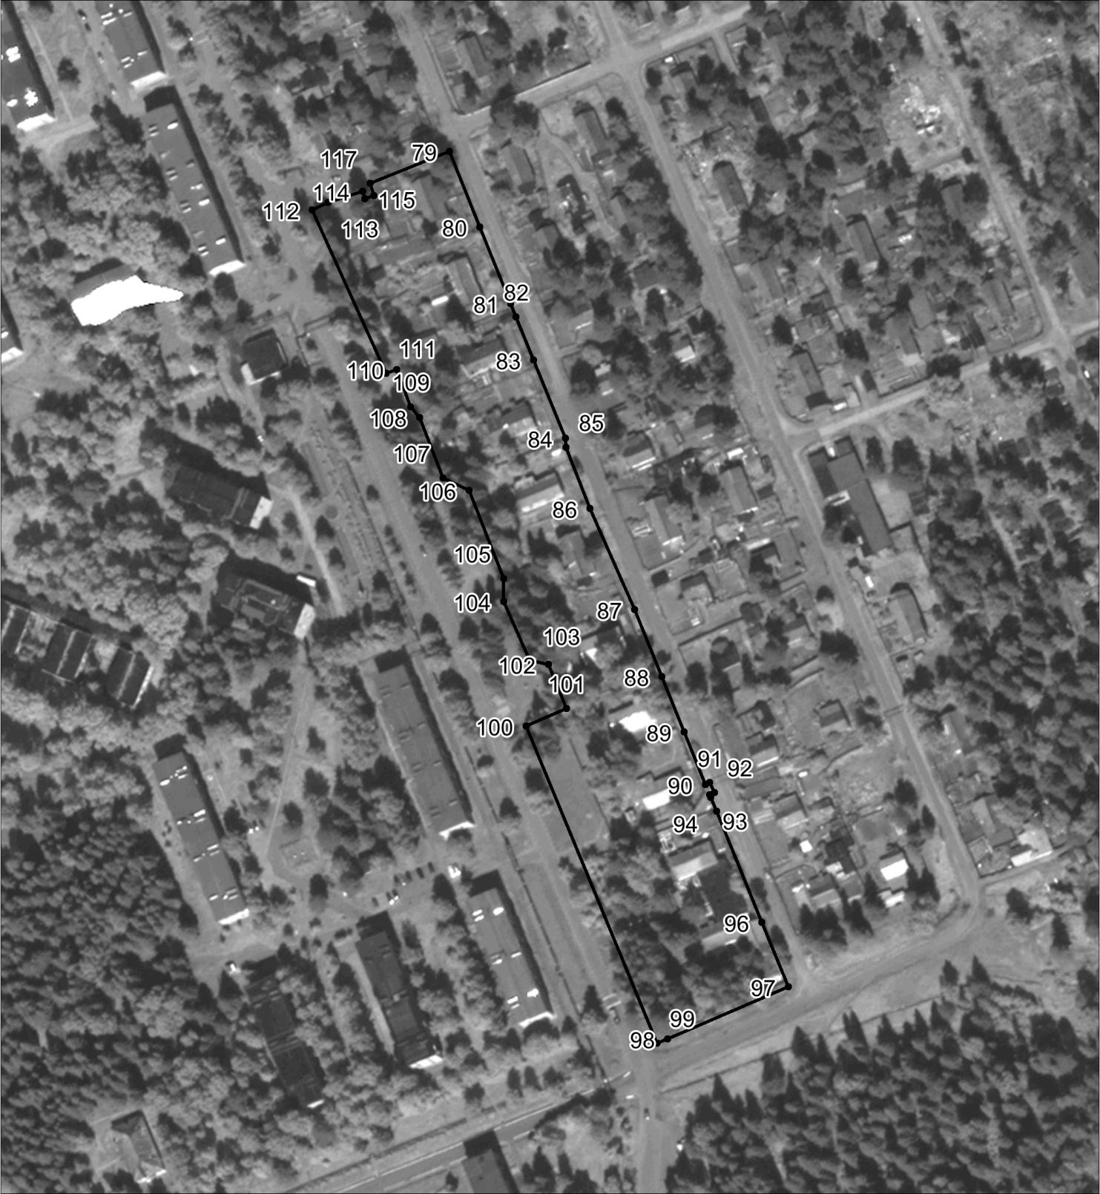
Масштаб 1:2500
Используемые условные знаки и обозначения:
Характерная точка границы объекта.
Граница объекта

Раздел 4
План границ объекта
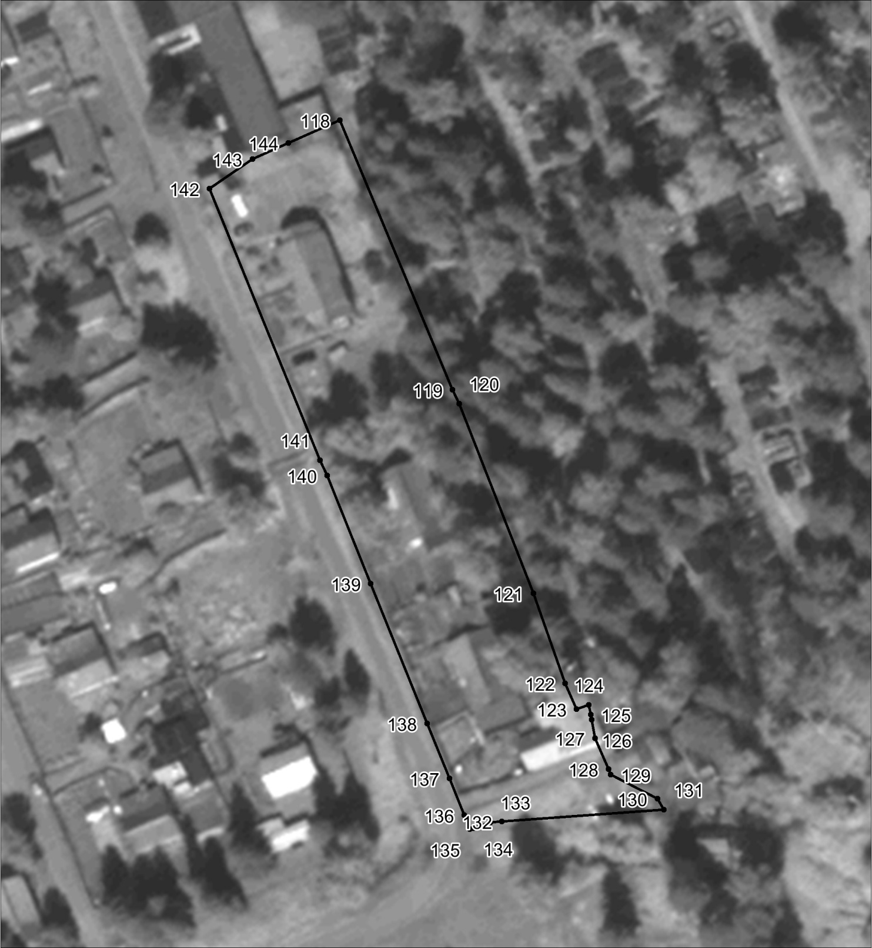
Масштаб 1:1000
Используемые условные знаки и обозначения:
Характерная точка границы объекта.
Граница объекта
Подпись ______________________(________) Дата___________
Место для оттиска печати (при наличии) лица, составившего описание местоположения границ объекта

